Model klachtformulier

Aan de deken van de orde van advocaten
in het arrondissement Limburg
Boven de Wolfskuil 3-C14
6049 LX Roermond

[Plaats, datum]

Geachte heer, mevrouw,
Hierbij dien ik een klacht in tegen de heer / mevrouw* mr. [naam van de advocaat],
kantoorhoudende op het adres [adres advocaat] te [plaatsnaam].

Ik ben een cliënt van deze advocaat / voormalig cliënt van deze advocaat / een wederpartij van deze advocaat / een derde gemachtigde / anders namelijk ………………………………….…. *.

Ik dien de klacht in namens (2) mijzelf / namens een ander natuurlijk persoon / als bestuurder of vertegenwoordiger van een rechtspersoon, namelijk……………………………………………*. (3)

De klacht gaat over een zaak die nog loopt / een zaak die is afgesloten* en speelde in het jaar / de jaren…………..

Ik ben van mening dat mr. [naam van de advocaat] is tekortgeschoten, omdat

(Geef hier een zo duidelijk mogelijke omschrijving van de klacht en van de feiten waarop deze berust en een zo duidelijk mogelijke opsomming/omschrijving van de bezwaren tegen het optreden van de beklaagde advocaat en de periode waarin de advocaat is opgetreden. Om uw klacht te onderbouwen, kunt u documenten bijvoegen zoals brieven, akten of processen-verbaal).

- De klacht is wel/niet* besproken met de advocaat. Indien u uw klacht wel heeft besproken met de advocaat, geef dan aan wat de uitkomst van dit gesprek tussen u en de advocaat is geweest.

- De klacht is wel/niet* aan de klachtenfunctionaris van het kantoor waar de advocaat werkzaam is voorgelegd. Als dit wel het geval is, geef dan aan wat de uitkomst van de behandeling is geweest. Als dit niet het geval is, geef dan aan waarom u dit niet gedaan hebt.

De klacht is wel/niet* aan een klachteninstantie of een geschilleninstantie voorgelegd. Als dit wel het geval is, geef dan aan wat de uitkomst van de procedure is geweest.

Mijn gegevens zijn: (4)
[naam]
[Straat en huisnummer] (5)
[Postcode]
[Woonplaats]
[Telefoonnummer]

Hoogachtend,

.................
(handtekening)
[voorletters en achternaam klager]

*doorhalen wat niet van toepassing is.

----------------------------------------------------------------------------------------------------------------------

TOELICHTING

Indien u een klacht heeft tegen een advocaat kunt u eventueel dit model gebruiken als hulpmiddel om uw klacht bij de deken van de orde van advocaten in te dienen.

In het model staat soms achter een zin een cijfer. Dat betekent dat hieronder een uitleg wordt gegeven. Wat hieronder staat hoeft u niet mee te sturen naar de deken. Dit is enkel informatie voor u, om u te helpen bij het invullen van uw klachtschrift.

- Hieronder ziet u onder welk arrondissement uw advocaat valt. Als u bijvoorbeeld woont in Hilversum, dan ziet u op het kaartje hieronder dat dit hoort bij cijfer 4. Dat nummer is het arrondissement Midden-Nederland. Als u bijvoorbeeld woont in Vlissingen, dan ziet op het kaartje hieronder dat dit bij cijfer 11 hoort en dat dit het arrondissement Zeeland – West-Brabant is. Op de website van de Nederlandse orde van advocaten staan alle adresgegevens: https://www.advocatenorde.nl/8347/advocaten/ledenlijst-raad-van-de-orde.
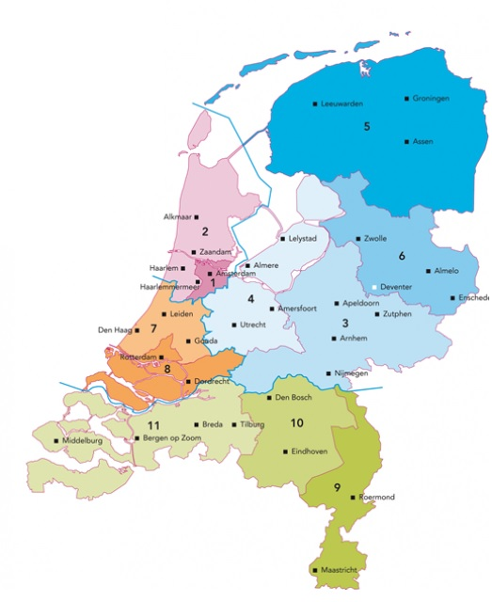
- Amsterdam
- Noord-Holland
- Gelderland
- Midden-Nederland
- Noord-Nederland
- Overijssel
- Den Haag
- Rotterdam
- Limburg
- Oost-Brabant
- Zeeland – West-Brabant
- Hier vult u in of u zelf klaagt of namens iemand anders.
- Als u namens een ander klaagt vult u hier de naam van degene namens wie u klaagt in. Bent u door iemand gemachtigd, of vertegenwoordigt u ( bijvoorbeeld als bestuurder) een rechtspersoon dan moet u aantonen dat u gerechtigd bent die klager te vertegenwoordigen. U kunt daarvoor een machtigingsformulier invullen die ook op de website te vinden is. Bij een natuurlijk persoon moet u kopieën van legitimatiebewijzen van de klager en gemachtigde bijvoegen, zoals een kopie van een paspoort of een kopie van een rijbewijs. Als er iemand is die een klacht indient namens meerdere mensen, dan moeten alle personen het machtigingsformulier invullen en hun handtekening zetten. Vertegenwoordigt u een rechtspersoon dan kunt u bijvoorbeeld door een uittreksel uit de registers van de KvK aantonen dat u bevoegd bent de rechtspersoon te vertegenwoordigen of kunt u volmachten overleggen.
- Hier komt de naam (voorletters en achternaam) van degene die de klacht indient te staan. Dit geldt ook indien er sprake is van machtiging, de naam van de klager wordt vermeld. Zijn er meerdere klagers dan moeten de namen van alle klagers worden vermeld.
- Als er meerdere klagers zijn is het noemen van één correspondentieadres voldoende.

